TECNOLOGÍAS A USAR EN EL PROYECTO

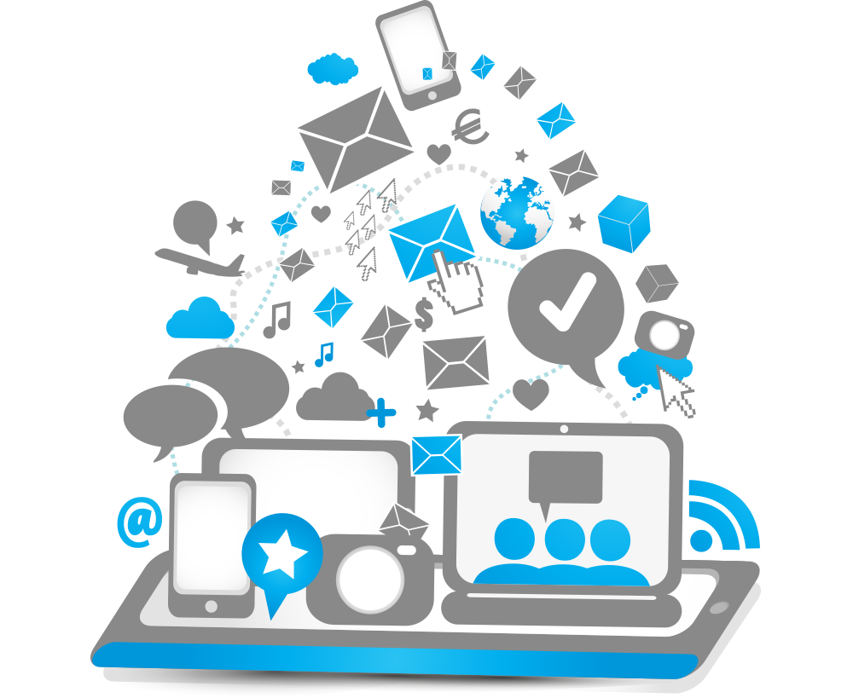

Fernando Manuel Rabanal Márquez

2º DAW

# DESARROLLO

El desarrollo de la aplicación lo dividiremos en dos partes, en el frontend y en el backend:

-Para la parte del Backend, usaremos el lenguaje de programación Java, usando Spring Boot como framework para montar el backend como un api rest que mandara la información al frontend, implementare Hibernate y JPA como conector a base de datos.

- Para el frontend, usaremos Angular, utilizando como añadidos Bootstrap y Angular Material para el diseño del front.

La base de datos que usaremos para la aplicación será una base de datos MySql.

# PRODUCCIÓN

Para el entorno de producción montaremos en Docker los siguientes contenedores donde desplegaremos las diferentes partes que componen la aplicación.

* Un contenedor mysql que deberá montar un volumen para almacenar la base de datos.
* Un contenedor wildfly que deberá montar un volumen para almacenar el backend.
* Un contenedor apache que deberá montar un volumen para almacenar el frontend.
* Un contenedor jenkins que deberá desplegar el frontend y el backend de forma automática.